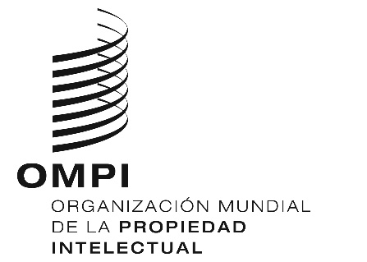
AVISO N.º 20/2022
Protocolo de Madrid relativo al Registro Internacional de Marcas
Nueva Guía del Sistema de Madrid
- Ya está disponible en el sitio web del Sistema de Madrid la nueva Guía del Sistema de Madrid (la Guía), que constituye una revisión exhaustiva de la Guía anterior∗.
- La nueva Guía tiene por fin proporcionar información práctica y asesoramiento a los propietarios de marcas que deseen proteger sus marcas fuera de su mercado nacional, así como informar a las Oficinas de Propiedad Intelectual (Oficinas de PI) que sean miembros del Sistema de Madrid sobre sus funciones y responsabilidades en el marco del Sistema de Madrid.
- La Guía consta de cuatro capítulos:
- En el capítulo I se presenta el Sistema de Madrid y se ofrece información útil para todos sus usuarios, a saber, los solicitantes, los titulares de registros internacionales, sus mandatarios y los funcionarios de las Oficinas de PI de sus miembros. En este capítulo se describen las principales ventajas del Sistema de Madrid y se ofrece información sobre cuestiones de procedimiento como, por ejemplo, los métodos de comunicación, el cómputo de los plazos y el régimen lingüístico.
- El capítulo II contiene información práctica para solicitantes y titulares sobre todos los aspectos del Sistema de Madrid a lo largo del ciclo de vida del registro internacional. Este capítulo guía a solicitantes y titulares a través del proceso de solicitud y de los diversos procedimientos y trámites que pueden tener lugar durante la vida de un registro internacional, por ejemplo, la designación posterior, el cambio en la titularidad, los cambios en los datos del titular y la renovación. En este capítulo también se proporciona información sobre las distintas comunicaciones que pueden emitir las Oficinas de los miembros designados.
- El capítulo III ofrece información práctica para los funcionarios de las Oficinas de PI de los miembros del Sistema de Madrid. En este capítulo se ofrece información sobre las dos funciones de una Oficina de PI, a saber, la de Oficina de origen de las solicitudes internacionales y la de Oficina de un miembro designado, y se incluye información sobre la certificación de las solicitudes internacionales, así como sobre las diversas decisiones que podrían emitir esas Oficinas de PI sobre el alcance de la protección.
- El capítulo IV contiene información útil para los países y las organizaciones intergubernamentales sobre la manera de prepararse para pasar a ser miembros del Sistema de Madrid, así como el tipo de apoyo que la OMPI podría ofrecer a los posibles nuevos miembros.
- La Guía está disponible en formato de documento portátil (PDF), lo que permite a los lectores navegar entre los temas pertinentes por medio de marcadores. La Guía ya está disponible en inglés y pronto lo estará en español, árabe, chino, francés y ruso.
31 de mayo de 2022

∗ Guía para el Registro Internacional de Marcas según el Protocolo de Madrid.

